Пылеуловители со встречными закрученными потоками
в системах очистки пылевых выбросов
в производстве строительных материалов
Н.М. Сергина, М.С.А. Абдулджалил, Л.М. Абрамова
Волгоградский государственный архитектурно-строительный университет

Аннотация: В статье описываются некоторые технические решения в конструктивном исполнении вихревых инерционных пылеуловителей со встречными закрученными потоками. Эти решения предложены творческим коллективом Волгоградского государственного архитектурно-строительного университета.
Ключевые слова: пылеуловители со встречными закрученными потоками, вихревой коллектор-пылеуловитель, двухступенчатый пылеуловитель, мелкодисперсные частицы.

При сложившейся в мире экологической ситуации особое значение придается эффективности очистки промышленных выбросов от пыли, в особенности – от мелкодисперсных частиц фракций РМ₁₀ и РМ _{2,5}. В последние годы в установках пылеочистки широкое применение находят аппараты со встречными закрученными потоками (ВЗП). Этим обусловлено большое разнообразие в конструктивном исполнении таких пылеуловителей.
Качество очистки воздуха в пылеуловителе ВЗП определяется величиной центробежной силы, под действием которой частицы пыли выбрасываются из потока. Поэтому многими авторами, занимающимися разработкой конструкций вихревых пылеуловителей, особое внимание уделяется конструктивному исполнению верхнего и нижнего вводов газопылевой смеси и разработке таких устройств, как завихрители, обтекатели и отбойная шайба, применение которых обеспечивает увеличение закрученности потоков. Конструкции корпуса самого аппарата, сепарационной зоны, узла выгрузки уловленной пыли и вывода очищенного газа также не остаются неизменными [1, 2].
Систематическое изучение процессов пылеочистки в вихревых аппаратах начато в 50-е годы прошлого века немецкими специалистами. Шауфлер Е. и Ценнек Х. в 1953 г. запатентовали вихревую камеру для отделения твердых и жидких аэрозольных частиц с помощью вспомогательного закручивающего потока газа [1, 2]. В 1963 г. Клейном Х. были опубликованы результаты исследований опытного образца вихревого пылеулавливающего аппарата, имеющего диаметр 200 мм. При этом автором в качестве исходной принята модель Шауфлера Е. [2].
В России аппараты со встречными закрученными потоками применяются, начиная с 70-х годов, сначала как технологические, в которых основной процесс совмещался с улавливанием дисперсного материала [1,2]. Существенный вклад в исследование и развитие пылеуловителей ВЗП внесли российские (Сажин Б.С., Гудим Л.С., Латкин А.М., Лукачевский Б.П., Киселев В.М. и др.), в том числе волгоградские (Азаров В.Н., Боровков Д.П., Кошкарев С.А., Сергина Н.М. и др.) исследователи. Ими выполнен значительный объем как теоретических, так и экспериментальных исследований, направленных на разработку и дальнейшее совершенствование пылеуловителей ВЗП и на детальное изучение закономерностей процессов пылеулавливания в этих аппаратах [1-15].
В вихревом пылеуловителе ВИП (рис.1) конструкции Азарова В.Н., Донченко Б.Т. и др. [1-3] патрубки верхнего и нижнего вводов потоков очищаемого воздуха и патрубок рециркуляционного вывода газа имеют прямоугольное поперечное сечение и тангенциальное подсоединение к цилиндрическим поверхностям элементов пылеуловителя. Под отбойной шайбой, которая представляет собой пустотелый усеченный конус, располагается цилиндрический короб, сообщающийся с полостью рециркуляционого вывода газа. Нижний ввод очищаемого газового потока имеет два прямых и один (средний) криволинейный участок, что позволяет обеспечить большую равномерность и стабильность газовых потоков в сепарационной камере аппарата. При изменении направления газового потока параметр крутки и угол раскрытия струи достигаются посредством

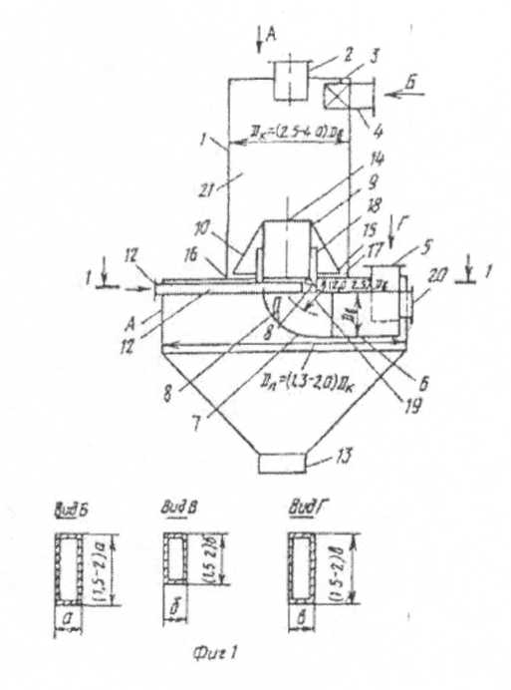
Рис.1. - Вихревой пылеуловитель ВИП конструкции Азарова В.Н., Донченко Б. Т., Кошкарева С.А., Мартьянова В.Н.: 1 – корпус аппарата; 2 – осевой вывод очищенного газа; 3 – ввод вторичного очищаемого потока газа; 4 – тангенциальный патрубок; 5 – тангенциальный патрубок ввода первичного очищаемого потока газа; 6 – прямой участок; 7 – криволинейное завихряющее колено; 8 – винтовой завихритель; 9 – оконечный прямой участок; 10 – отбойная конусная шайба; 11 – цилиндроконический пылесборник; 12 – тангенциальный патрубок рециркуляционного вывода газа; 13 – патрубок выгрузки уловленной пыли; 14 – выходное отверстие; 15 – нижнее основание отбойной шайбы; 16 – нижний конец корпуса; 17 – кольцевой зазор; 18 – цилиндрический короб; 19 – радиус поворота оси криволинейного завихряющего колена; 20 – люк осмотра; 21 – сепарационное пространство

сочетания тангенциального подключения патрубка и установки винтового завихрителя на нижнем вводе потока очищаемого газа. При организации рециркуляционного отбора 8-10% подаваемого на очистку пылевоздушного потока отсутствуют восходящие потока газа из-под отбойной шайбы в сепарационное пространство. Все перечисленное обеспечивает повышение степени очистки аппарата, поскольку исключается перетекание пылегазового потока через кольцевой зазор в направлении, противоположном движению оседающей пыли.
Общеизвестно, что надежность работы аспирационной системы повышается, если все ее ответвления подключаются к одному коллектору. С учетом этого Азаровым В.Н., Богуславским Е.И. и Мартьяновым В.Н. предложена конструкция вихревого коллектора-пылеуловителя (рис. 2) [2].
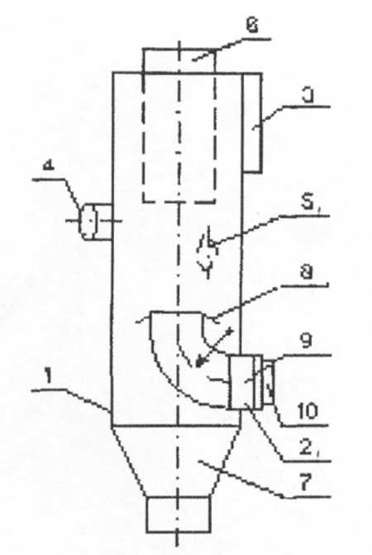
Рис. 2. - Вихревой коллектор-пылеуловитель конструкции Азарова В.Н., Богуславского Е.И., Мартьянова В.Н.: 1 – цилиндрический корпус; 2 – тангенциальный ввод вторичного потока; 3, 4, 5 – патрубки ввода вторичного потока; 6 – осевой вывод очищенного потока; 7 – конический пылесборник; 8 – осевой ввод первичного потока; 9 – отбойная шайба; 10 – люк для осмотра

В верхней части цилиндрического корпуса вихревого коллектора-пылеуловителя располагаются тангенциальный ввод вторичного потока очищаемого газа и осевой патрубок вывода очищенного газа. Первый из них выполняется в виде нескольких патрубков, устанавливаемых на поверхности корпуса аппарата по его высоте отдельно друг от друга. Нижний осевой ввод газопылевой смеси с установленной на нем отбойной шайбой и конический пылесборник располагаются в нижней части корпуса [2].
В конструкциях вихревых пылеуловителей традиционным является вертикальное исполнение корпуса. Для установки в помещениях с небольшой высотой предложена конструкция горизонтального коллектора-пылеуловителя (рис. 3) [2]. В нижней части аппарата для ввода запыленного газа располагаются дополнительные патрубки, которые устанавливаются тангенциально к корпусу по его образующей. При этом необходимо выполнение следующего условия – площадь живого сечения патрубка осевого ввода пылегазовой смеси должна быть меньше или равна суммарной площади живого сечения дополнительных тангенциальных патрубков. Кроме этого, пылеуловитель снабжен коническим пылесборником, установленным

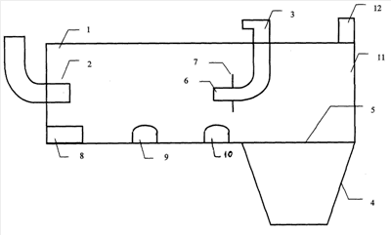
Рис. 3. - Горизонтальный коллектор-пылеуловитель: 1 – цилиндрический корпус; 2 – патрубок вывода чистого газа; 3 – патрубок ввода загрязненного газа; 4 – конический пылесборник; 5 – продольная прорезь; 6 – осевой выход загрязненного газа; 7 – отбойная шайба; 8, 9, 10 – дополнительные патрубки ввода загрязненного газа; 11 – торец цилиндрического корпуса; 12 – дополнительный патрубок вывода чистого газа

в зоне патрубка осевого ввода загрязненного газа, и дополнительным патрубком вывода чистого газа.
Некоторые из технических решений, предложенных авторами, предусматривают многоступенчатую очистку газа. Авторами Азаровым В.Н., Богуславским Е.И. и Сергиной Н.М. разработан и успешно испытан на различных предприятиях вихревой пылеуловитель с двухступенчатой системой пылеочистки. Принцип его работы представлен на рис. 4 [1, 2, 4, 5, 8-10].
Двухступенчатый пылеуловитель имеет первый и второй аппараты, каждый из которых представляет собой пылеуловитель на встречных закрученных потоках. Частично обеспыленный в первом аппарате газовый поток удаляется из него по осевому выходному патрубку, и подается на верхний и нижний вводы второго аппарата. После очистки во втором аппарате часть газового потока удаляется в атмосферу. Другая часть очищенного газового потока вместе с пылью, уловленной во втором аппарате, через пылевыпускной патрубок по трубопроводу подается на нижний ввод первого аппарата.
Помимо конструкторских разработок авторами проводятся
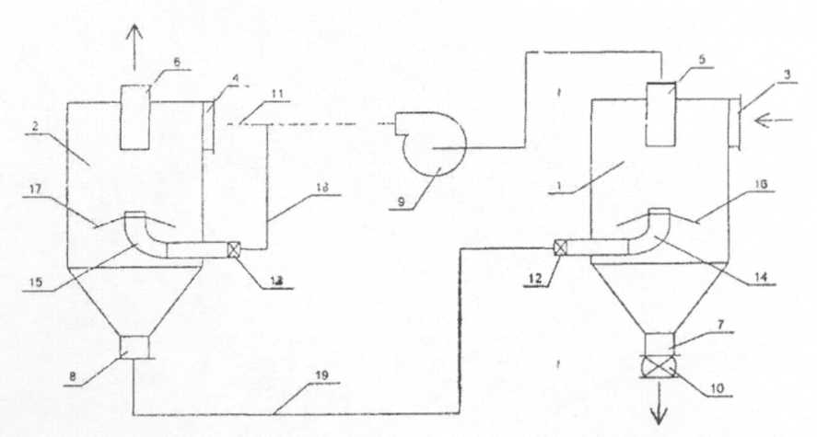
Рис. 4. - Двухступенчатый пылеуловитель конструкции Азарова В.Н., Богуславского Е.И., Сергиной Н.М.: 1, 2 – первый и второй аппараты; 3, 4 – тангенциальные входные патрубки; 5, 6 – осевые выходные патрубки; 7, 8 – пылевыпускные патрубки; 9 – вентилятор; 10 – шлюзовой затвор; 11, 18, 19 – трубопроводы; 12, 13 – входные завихрители; 14, 15 – патрубки; 16, 17 – отбойные шайбы

теоретические исследования, связанные с прогнозированием общей и фракционной эффективности пылеуловителей со встречными закрученными потоками [7, 14].
С учетом того, что фракционный состав поступающей на очистку пыли может существенно изменяться и, соответственно, для аппаратов и систем пылеочистки может значительно изменяться общая эффективность улавливания, предлагается рассматривать ее как случайную величину, которая зависит от многих случайных факторов, например - влажность, дисперсный состав материала и др. [15]. При этом используется понятие о вероятности сложного процесса обеспыливания, введенного в работах Богуславского Е.И. и Азарова В.Н.

Литература
1. Азаров В. Н., Сергина Н. М. [и др.] Пылеуловители со встречными закрученными потоками. Обзор изобретений. Волгоград: ООО Ассоциация «Волгоградэкотехзерно», 1999. 48 с.
2. Азаров В. Н. Пылеуловители со встречными закрученными потоками. Опыт внедрения. Волгоград: РПК «Политехник» ВолгГТУ, 2003. 136 с.
3. Азаров В. Н., Донченко Б. Т. Системы аспирации дымовых и леточных газов производства карбида кальция // Строительные материалы, 2002, №11. С. 20-21.
4. Азаров В. Н., Сергина Н. М. Системы пылеулавливания с инерционными аппаратами в производстве строительных материалов // Строительные материалы, 2003, №8. С. 14-15.
5. Сергина Н. М., Азаров Д. В., Гладков Е.В. Системы инерционного пылеулавливания в промышленности строительных материалов // Строительные материалы, 2013, №2. С. 66-68.
6. Сергина Н. М., Семенова Е.А. Пути снижения пыли извести в атмосферу при производстве строительных материалов // Альтернативная энергетика и экология, 2013, №11. С. 53-55.
7. Сергина Н. М., Азаров Д. В. Теоретическая оценка эффективности вихревых пылеуловителей с отсосом из бункерной зоны // Альтернативная энергетика и экология, 2013, №10. С. 26-29.
8. Сергина Н. М. Аппараты ВЗП с отсосом из бункерной зоны в производстве строительных материалов // Альтернативная энергетика и экология, 2013, №10. С. 43-45.
9. Сергина Н.М., Семенова Е.А., Кисленко, Т. А. Система обеспыливания для производства керамзита // Инженерный вестник Дона, 2013, №4 URL: ivdon.ru/magazine/archive/n4y2013/1823/.
10. Сергина Н. М., Боровков Д. П., Семенова Е. А. Совершенствование методов очистки воздуха рабочей зоны от пыли известкового щебня, выделяющейся при разгрузке железнодорожных вагонов // Инженерный вестник Дона, 2012, №4 Ч.2. URL: ivdon.ru/magazine/archive/n4р2y2012/1106/.
11. Azarov V. N., Borovkov D. P., Redhwan A. M. Applicaition of Swirling Flows in Aspiration Systems // International Review of Mechanical Engineering (IREME). 2014. Vol. 8. №4. pp. 750-753.
12. Azarov V. N., Borovkov D. P., Redhwan A. M. Experimental Study of Secondary Swirling Flow Influence on Flows Structure at Separation Chamber Inlet of Dust Collector with Countercurrent Swirling flows // International Review of Mechanical Engineering (IREME). 2014. Vol. 8. №5. pp. 851-856.
13. Кошкарев С. А., Кисленко Т. А. О применении аппарата пылеулавливания с комбинированной схемой сепарации пыли из пылегазового потока в производстве керамзита // Альтернативная энергетика и экология, 2013, №11. С. 47-49.
14. Кошкарев С. А., Кисленко Т. А. [и др.] О значимости параметров инерционных устройств очистки вентиляционных выбросов в производстве керамзита // Современные проблемы науки и образования, 2014, №1 URL: science-education.ru/115-12003.
15. Сергина Н. М. О применении вероятностного подхода к оценке эффективности многоступенчатых систем пылеулавливания // Инженерный вестник Дона, 2013, №3 URL: ivdon.ru/magazine/archive/n3y2013/1623/.

References
1. Azarov V. N., Sergina N. M. [i dr.] Pyleuloviteli so vstrechnymi zakruchennymi potokami. Obzor izobretenij [Dust collectors with the counter twirled flows. Review of inventions]. Volgograd: OOO Associacija «Volgogradjekotehzerno», 1999. 48 р.
2. Azarov V. N. Pyleuloviteli so vstrechnymi zakruchennymi potokami. Opyt vnedrenija. [Dust collectors with the counter twirled flows. Experience of introduction]. Volgograd: RPK «Politehnik» VolgGTU, 2003. 136 р.
Azarov V. N., Donchenko B. T. Stroitel'nye materialy, 2002, №11. pp. 20-21.
34. Azarov V. N., Sergina N. M. Stroitel'nye materialy, 2003, №8. pp. 14-15.
5. Sergina N. M., Azarov D. V., Gladkov E.V. Stroitel'nye materialy, 2013, №2. pp. 66-68.
6. Sergina N. M., Semenova E.A. Al'ternativnaja jenergetika i jekologija, 2013, №11. pp. 53-55.
7. Sergina N. M., Azarov D. V. Al'ternativnaja jenergetika i jekologija, 2013, №10. pp. 26-29.
8. Sergina N. M. Al'ternativnaja jenergetika i jekologija, 2013, №10. pp. 43-45.
9. Sergina N.M., Semenova E.A., Kislenko, T. A. Inzhenernyj vestnik Dona (Rus), 2013, №4. URL: ivdon.ru/magazine/archive/n4y2013/1823/.
10. Sergina N. M., Borovkov D. P., Semenova E. A. Inzhenernyj vestnik Dona (Rus), 2012, №4. Part 2. URL: ivdon.ru/magazine/archive/n4r2y2012/1106/.
11. Azarov V. N., Borovkov D. P., Redhwan A. M. Applicaition of Swirling Flows in Aspiration Systems. International Review of Mechanical Engineering (IREME). 2014. Vol. 8. №4 pp. 750-753.
12. Azarov V. N., Borovkov D. P., Redhwan A. M. Experimental Study of Secondary Swirling Flow Influence on Flows Structure at Separation Chamber Inlet of Dust Collector with Countercurrent Swirling flows. International Review of Mechanical Engineering (IREME). 2014. Vol. 8. №5. pp. 851-856.
13. Koshkarev S. A., Kislenko T. A. Al'ternativnaja jenergetika i jekologija, 2013, №11. pp. 47-49.
14. Koshkarev S. A., Kislenko T. A. [i dr.] Sovremennye problemy nauki i obrazovanija, 2014, №1. URL: science-education.ru/115-12003.
15. Sergina N. M. Inzhenernyj vestnik Dona (Rus), 2013, №3 URL: ivdon.ru/magazine/archive/n3y2013/1623/.

